Liceo Particular Mixto San Felipe

Unidad Técnico Pedagógica

Enseñanza Básica

**GUÍA DE TRABAJO N° 11, MATEMÁTICA 7° BÁSICO MULTIPLICACIÓN DE FRACCIONES (SEMANA DEL 18 AL 29 DE MAYO)**

Nombre:__________________________________________________________________________________ Curso:_______________

|  |  |
| --- | --- |
| **Objetivo** | Resolver multiplicaciones de fracciones |
| **Instrucciones** | Observa el video de apoyo “Multiplicación y división de fracciones <https://www.youtube.com/watch?v=YGXURDXHfGI> y Desarrolla con lápiz grafito paso a paso en la guía de trabajo o en el cuaderno de asignatura si es necesario |
| **Descripción del Aprendizaje** | Multiplicar fracciones |
| **Ponderación de la Guía** | 5% de nota final sumativa |
| **Correo del docente para consultas** | fleiva@liceomixto.cl(Prof. Asignatura) , carmijo@liceomixto.cl (Educadora PIE)  **¡RECUERDA!**  Para **multiplicar** fracciones debes multiplicar  Numerador por numerador  Denominador por denominador  **2 x 4 = 8 simplificar :2 = 4 fracción**  **6 x 3 18 o reducir :2 9 irreductible** |

**CÁLCULO MENTAL**

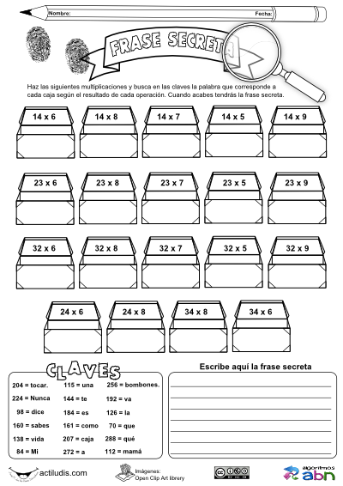

**1-.Desarrolla cada multiplicación de fracciones, encuentra el resultado en uno de los personajes, recorta y pega sobre la multiplicación para armar el árbol genealógico de Los Simpson**

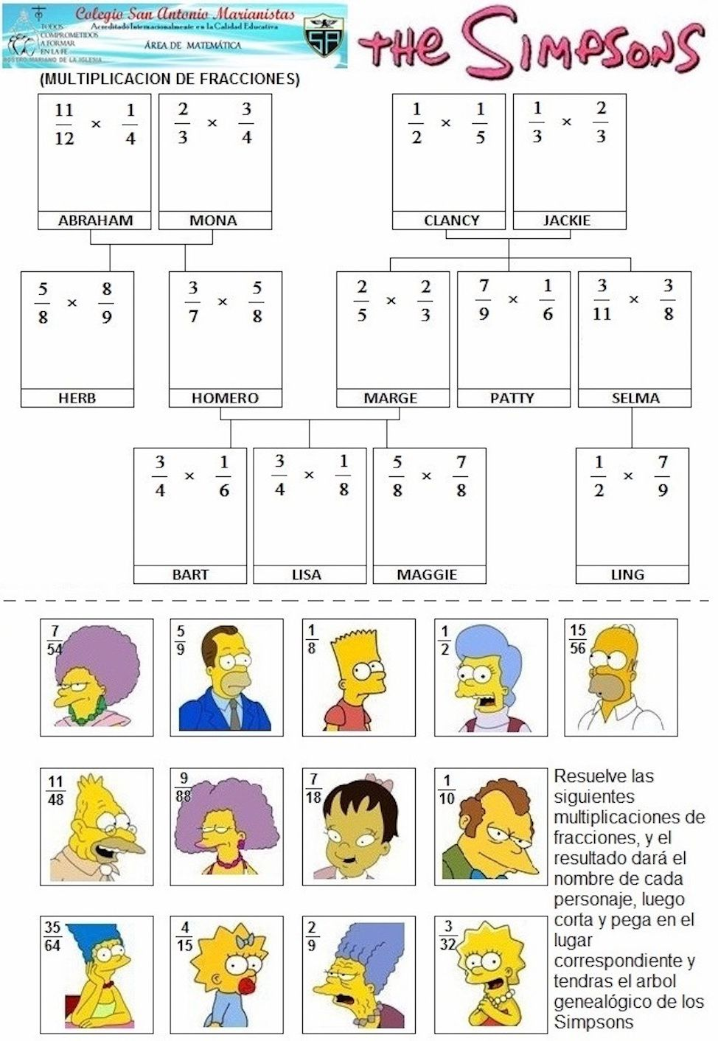







Liceo Particular Mixto San Felipe

Unidad Técnico Pedagógica

Enseñanza Básica

**GUÍA DE TRABAJO N° 12, MATEMÁTICA 7° BÁSICO DIVISIÓN DE FRACCIONES (SEMANA DEL 18 AL 29 DE MAYO)**

Nombre:__________________________________________________________________________________ Curso:_______________

|  |  |
| --- | --- |
| **Objetivo** | Resolver Divisiones de fracciones |
| **Instrucciones** | Observa el video de apoyo “Multiplicación y división de fracciones <https://www.youtube.com/watch?v=YGXURDXHfGI> y Desarrolla con lápiz grafito paso a paso en la guía de trabajo o en el cuaderno de asignatura si es necesario |
| **Descripción del Aprendizaje** | Dividir fracciones |
| **Ponderación de la Guía** | 5% de nota final sumativa |
| **Correo del docente para consultas** | fleiva@liceomixto.cl(Prof. Asignatura) , carmijo@liceomixto.cl (Educadora PIE) |

**¡RECUERDA!**

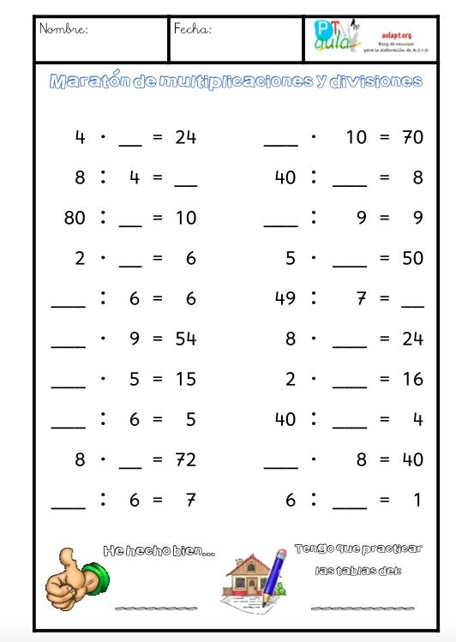

**CÁLCULO MENTAL**

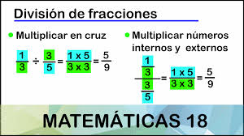

**1-. Desarrolla cada división de fracciones simplificando los resultado y hallaras el nombre de cada parte de la trompeta**

|  |  |  |  |  |
| --- | --- | --- | --- | --- |
| Producto y división con fracciones II - Actiludis | | | | Calcula  4 : 8 = 5 12  Segmento conectado al primer pistón |
| Calcula  5 : 3 = 6 4  Boquilla |
| Calcula  4 : 2 = 6 5  Segmento conectado al tercer pistón | Calcula  2 : 3 = 5 4  Segmento conectado al segundo pistón | Calcula  2 : 3 = 3 1  Pistón | Calcula  5 : 4 = 3 1    Sordina | Calcula  3 : 5 = 4 7    Gancho del Pulgar |
| Calcula  4 x 1 = 3 4  Pulsador de pistón | Efectúa  1 de 1000 = 8  Gancho del dedo pequeño | Efectúa  2 de 100 = 5  Corredera de Acorde | Efectúa  2 de 12 = 3  Válvula de evacuación | Efectúa  3 de 120 = 4  Pabellón |

Liceo Particular Mixto San Felipe

Unidad Técnico Pedagógica

Enseñanza Básica

**GUÍA DE TRABAJO N° 13, MATEMÁTICA 7° BÁSICO PROBLEMAS CON FRACCIONES (SEMANA DEL 18 AL 29 DE MAYO)**

Nombre:__________________________________________________________________________________ Curso:_______________

|  |  |
| --- | --- |
| **Objetivo** | Resolver multiplicaciones de fracciones |
| **Instrucciones** | Observa el video de apoyo Problema con fracciones <https://www.youtube.com/watch?v=ckIhGt9kyt0> y Desarrolla con lápiz grafito paso a paso en la guía de trabajo o en el cuaderno de asignatura si es necesario |
| **Descripción del Aprendizaje** | Multiplicar y dividir fracciones en problemas matemáticos |
| **Ponderación de la Guía** | 5% de nota final sumativa |
| **Correo del docente para consultas** | fleiva@liceomixto.cl(Prof. Asignatura) , carmijo@liceomixto.cl (Educadora PIE) |

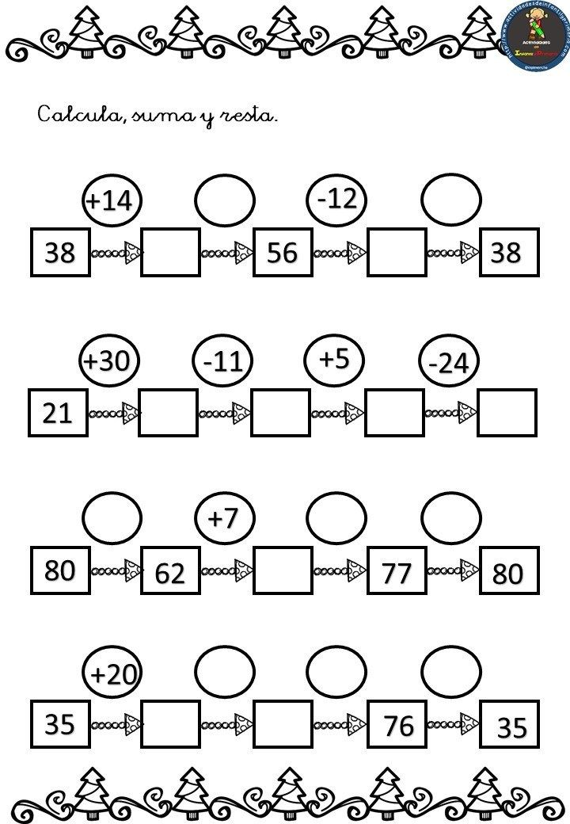

**CÁLCULO MENTAL**

**¡RECUERDA!**

Para desarrollar problemas matemáticos debes identificar primero los datos, luego la operación a realizar y finalmente desarrollar la respuesta en base a la o las operaciones desarrolladas.

**1-. Desarrolla cada problema con fracciones y luego crea dos situaciones en donde utilices fracciones en ellas.**

|  |  |
| --- | --- |
| a). De los 125 alumnos que hay en 7mo. Básico 3/4 de ellos tienen celular. ¿Cuántos alumnos no tienen celular? | b). Un supermercado entrego 300 cupones que regalaban un shampoo especial. Solo 2/5 de ellos fueron canjeados. ¿Cuántos cupones no fueron utilizados? |
| c). Simón fue al supermercado y compro 1/4 k de manzanas, 1/2 k de peras, 1/6 k de paltas, 1/5 de ají y 1/3 de tomates.  *¿Qué compró en mayor cantidad? _____________________  *¿Qué compro en menor cantidad? _____________________  *Ordena las cantidades de mayor a menor  ____________________________________________________ | d). El domingo, comimos de las dos cajas de piza que compré, pero en ambas quedó un resto. En una quedó 1/8 de pizza y en la otra, 1/3 ¿Cuánta pizza quedó en total? |
| e). | f). |